7. Kyu: orangener Gürtel
1. Allgemeines Karatewissen
orenji Obi Orangener Gürtel (Ableitung vom englischen Wort für Orange)
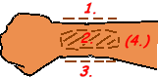
Gaiwan Armaußenseite (wie bei Shuto Uke; 1)
Haiwan Armrücken (Anfangsbewegung Heian Nidan; 2)
Naiwan Arminnenseite (wie bei Uchi Uke; 3)
Shuwan Armunterseite (4)
http://www.karate-do.de/htdocs/ger/allgemeines/waffen.html#WAF5
Hanmi halber (han) Körper (mi) – der Körper ist abgedreht

2. Bezeichnungen für Techniken aus dem Prüfungsprogramm
Mawashi Geri drehender Fußtritt
Uraken Schlag mit dem Faustrücken
Nukite Speerhand
Kentsui „Eisenhammer“, Schlag mit der Außenseite der Faust

3. Bilder zu den Techniken
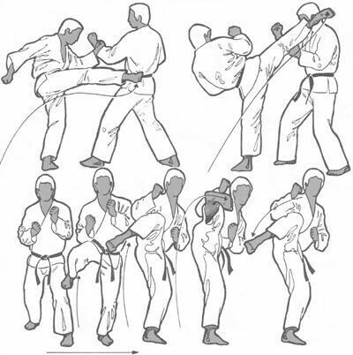
Mawashi Geri
- Knie ist höchste Punkt
- Knie wird seitlich angerissen
- Zehen sind angezogen
- Hüfte wird mit eingedreht
- Im Prüfungsprogramm wird Mawashi Geri aus Kiba-Dachi mit Beistellschritt ausgeführt

4. Prüfungsprogramm des DKV zum 7. Kyu
Kihon
1. ZK ⇒ 5 x Oi-Zuki Jodan / Gyaku-Zuki Chudan
2. ZK ⇐ 5 x Gedan-Barai / Gyaku-Zuki (Wendung)
3. ZK ⇐ 5 x Soto-Ude-Uke / Gyaku-Zuki (Wendung)
4. KK ⇐ 5 x Shuto-Uke (Wendung)
5. ZK ⇒ 5 x Mae-Geri-Keage Chudan (Arme Chudan-Kamae, Wendung)
6. KB ⇒ 3 x Mawashi-Geri (aus Kamae, 3x rechts u. links, Beistellschritt)

Kata: Heian Nidan

Sanbon-Kumite

 | Tori | Uke
Ausgangsstellung (ASTE) | ZKD – Gedan-Kamae  (freie Seitenwahl) | Shizentai
Bewegung | Schritt vor in ZKD | Schritt zurück in ZKD
Ablauf | ASTE: ZKD  3 x Oi-Zuki Jodan (ZKD) | ASTE: Shizentai  3 x re. Age-Uke (ZKD)
 | ASTE: ZKD  3 x Oi-Zuki Chudan (ZKD) | ASTE: Shizentai  3 x li Soto-Uke (ZKD)
 | ASTE: ZKD  3 x Mae Geri Chudan (ZKD) | ASTE: Shizentai  3 x re Gedan Nagashi Uke oder Geda Barai (ZKD)
Nach der 3. Abwehrtechnik wird jeweils Gyaku-Zuki mit Kiai als Konter ausgeführt.

